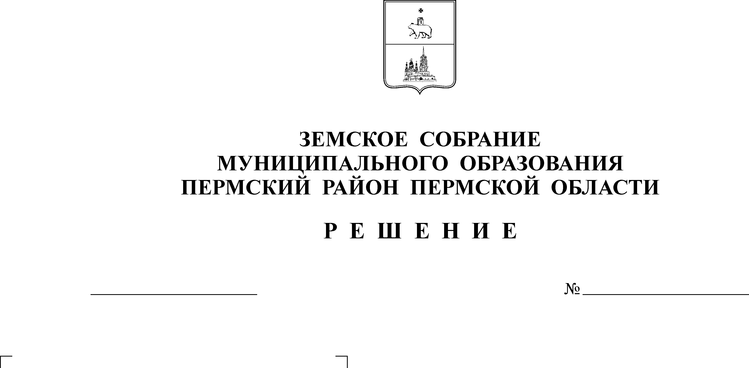
О внесении изменений и дополнений
в программу «Переселение граждан
Пермского района из ветхого и аварийного
жилищного фонда на 2005 – 2010 годы»,
утверждённую решением Земского Собрания
от 24.03.2005 № 159
14.12.2006
450
ЗЕМСКОЕ СОБРАНИЕ
ПЕРМСКОГО МУНИЦИПАЛЬНОГО РАЙОНА

ПЕРМСКОГО КРАЯ

Р Е Ш Е Н И Е
В соответствии с решениями Земского Собрания Пермского муниципального района от 21.06.2006 № 353 «Об утверждении Положения о
районных целевых программах», от 24.11.2006г. № 437 «Об утверждении Программы развития Пермского муниципального района Пермского края до 2010 года»
Земское Собрание РЕШАЕТ:
1. В паспорт программы «Переселение граждан Пермского района из ветхого и аварийного жилищного фонда на 2005-2010 годы» внести:
1.1. частичное изменение в строку «Исполнители Программы» слова «Управление жилищно-коммунального хозяйства администрации Пермского муниципального района» заменить словами «Управление капитального строительства администрации Пермского муниципального района» с 01 января 2007 года.
1.2. в строку «Общая стоимость Программы с расшифровкой по источникам финансирования» частичное изменение:
слова «65,22 млн. руб.» заменить словами «105,87 млн. руб.»;
слова «5,72 млн.руб.» заменить словами «5,74 млн. руб.»;
слова «19,51 млн. руб.» заменить словами «22,47 млн. руб.»;
слова «17,11 млн. руб.» заменить словами «31,27 млн. руб.»;
слова «22,88 млн. руб.» заменить словами «46,39 млн. руб.».
2. В программе «Переселение граждан Пермского района из ветхого и аварийного жилищного фонда на 2005-2010 годы»:
2.1. изменить таблицу № 6 согласно приложению 1.
3. Настоящее решение вступает в силу со дня подписания и распространяется на правоотношения, возникшие с 01 января 2007 года.
4. Контроль за исполнением настоящего решения возложить на постоянную комиссию Земского Собрания по бюджету, налогам и экономической политике.

Глава
муниципального района А.П. Кузнецов
Решение принято 14.12.2006г.
на заседании Земского Собрания
Председатель
Земского Собрания А.М. Захаров

